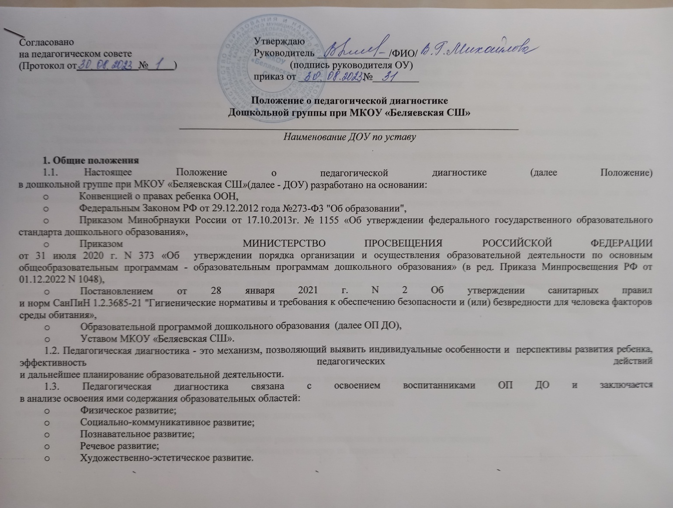

  - Познавательное развитие;
  - Речевое развитие;
  - Художественно-эстетическое развитие.
1.4. Педагогическая диагностика представляет собой систему сбора, анализа, хранения
и накопления образовательных результатов, обеспечивающих непрерывность и воевременную корректировку образовательного процесса.
1.5. Оценка физического развития проводится воспитателем. Оценка здоровья детей всех возрастных групп проводится старшей медицинской сестрой, закрепленными за ДОУ (детской поликлиникой «Старополтавкая ЦРБ» в соответствии с договором
№ ___ от _________).
1.6. При необходимости проводится психологическая диагностика развития детей (выявление и изучение индивидуально-психологических особенностей детей) квалифицированными специалистами (педагогом-психологом).
1.7. Участие ребенка в психологической диагностике допускается только с согласия его родителей (законных представителей).
2. Основные цели, задачи, функции и принципы педагогической диагностики
2.1. Цель педагогической диагностики – получить оперативные данные о текущем реальном состоянии и тенденциях изменения объекта диагностирования.
2.2. Задачи педагогической диагностики:
  - Индивидуализация образования (в том числе поддержки ребенка, построения его образовательной траектории для детей, испытывающих трудности в образовательном процессе или имеющих особые образовательные потребности);
  - Оптимизация работы с группой детей.
  - Совершенствование организации образовательного процесса.
2.3. Принципы педагогической диагностики:
- Принцип последовательности и преемственности диагностики проявляется
в последовательном переходе от одних этапов, критериев и методов диагностики к другим по мере развития, обучения и воспитания личности, в поэтапном усложнении и углублении процесса диагностики.
  - Принцип доступности результатов для родителей (законных представителей) воспитанников, педагогов (непосредственно работающих с ребенком), обобщенной информации для различных групп потребителей (педагогический совет, экспертные комиссии).
  - Принцип научности (диагностическая работа опирается на научные исследования, обосновывающие выбор изучаемых показателей, методы, сроки и организацию обследования).
  - Принцип этичности (диагностика проводится с соблюдением эстетических норм
и правил).
  - Принцип оптимальности (минимальными усилиями должно быть получено достаточное количество диагностической информации).
  - Принцип непрерывности (педагогическая диагностика проводится на протяжении всего периода пребывания ребенка в детском саду).
  - Принцип динамичности (педагогический инструментарий позволяет
в установленные краткие сроки провести педагогическую диагностику).
2.4. Педагогическая диагностика:
  - позволяет фиксировать уровень актуального развития дошкольника и оценивать его динамику;
  - учитывает зону ближайшего развития ребенка по каждому из направлений;
  - позволяет рассматривать весь период развития ребенка как единый процесс без условного разделения на разные возрастные этапы, «привязанные» к паспортному возрасту, при этом учитывает возрастные закономерности развития, опираясь на оценку изменений деятельности дошкольника;
  - учитывает представленные в Программе целевые ориентиры, но не использует их
в качестве основания для их формального сравнения с реальными достижениями детей.
3.Организация проведения педагогической диагностики
3.1. Педагогическая диагностика (оценка индивидуального развития) позволяет фиксировать уровень актуального развития дошкольника и оценивать его динамику; учитывает зону ближайшего развития ребенка по каждому из направлений; позволяет рассматривать весь период развития ребенка как единый процесс без условного разделения на разные возрастные этапы, «привязанные» к паспортному возрасту, при этом учитывает возрастные закономерности развития, опираясь на оценку изменений деятельности дошкольника; учитывает представленные
в Программе целевые ориентиры, но не использует их в качестве основания для их формального сравнения с реальными достижениями детей.
3.2. Педагогическая диагностика осуществляется во всех возрастных группах два раза в год – в начале и в конце учебного года. Фиксация результатов (входная и итоговая диагностики) проводятся в сентябре и мае с 1 по 15 число месяца.
3.3. Распределение функций при оценке индивидуального развития ребенка:
  - старший воспитатель (методист, заместитель заведующего по ВМР) обеспечивает условия объективного проведения оценки индивидуального развития ребенка (минимизируя риски субъективных оценок): выбирает методики и параметры оценки результатов, консультируют педагогов, испытывающих сложности в проведении педагогической диагностики;
  - специалисты проводят педагогическую диагностику (музыкальный руководитель, инструктор по физическому воспитанию) своего направления развития личности воспитанников, педагог-психолог – психологическую диагностику при необходимости, анализируют результаты, формулируют причины успехов или неудач, намечают пути коррекции;
  - воспитатели проводят оценку индивидуального развития воспитанников, анализируют результаты, формулируют причины успехов или неудач, намечают пути коррекции.
3.4. Оценка индивидуального развития осуществляется:
  - при поступлении ребенка в учреждение (в течение двух месяцев);
  - в начале (сентябрь) и в конце учебного года (май) – в целях определения динамики развития ребенка;
  - в случаях обращения родителей (законных представителей) ребенка.
3.5. Педагогическая диагностика (оценка индивидуального развития) осуществляется через наблюдение, беседы, продукты детской деятельности, специальные диагностические ситуации.
3.6. Фиксация показателей развития выражается в форме:
- показатель сформирован (достаточный уровень «+») - наблюдается
в самостоятельной деятельности ребенка, в совместной деятельности со взрослым;
- показатель в стадии формирования (уровень близкий к достаточному «0»)
- проявляется неустойчиво, чаще при создании специальных ситуаций,провоцирующих его проявление: ребѐнок справляется с заданием с помощью наводящих вопросов взрослого, даѐт аналогичные примеры;
- показатель не сформирован (недостаточный уровень «-») - не проявляется ни
в одной из ситуаций, на все предложения взрослого ребѐнок не даѐт положительного ответа, не
в состоянии выполнить задание самостоятельно.
Оценки «достаточный уровень» и «близкий к достаточному», отражают состояние возрастной нормы развития.
Преобладание оценок «достаточный уровень» свидетельствует об успешном развитии ребенка.
Если по каким-то направлениям преобладают оценки «недостаточный уровень», следует усилить индивидуальную работу с ребѐнком по данному направлению с учѐтом выявленных проблем, а также при взаимодействии с семьѐй по реализации Образовательной программы.
3.7. На основании полученных результатов в начале учебного года педагоги проектируют образовательную деятельность с детьми каждой возрастной группы и планируют индивидуальную траекторию развития по образовательным областям обучающихся с особыми образовательными потребностями.
3.8. В конце учебного года организуется итоговая диагностика, проводится сравнительный анализ результатов на начало и конец учебного года, показывающий эффективность педагогических воздействий. По результатам педагогической диагностики с учётом выявленных проблем проводится проектирование педагогического процесса на новый учебный год, а также организация методической работы с педагогами.
3.9. По результатам педагогической диагностики (оценки индивидуального развития) заполняются индивидуальные карты развития ребенка и предоставляются воспитателями всех возрастных групп и специалистами ДОУ старшего воспитателя (заместителю заведующего по ВМР).
4 Инструментарий педагогической диагностики
4.1. Для проведения педагогической диагностики используются параметры педагогической диагностики индивидуального развития детей от 2 до 7 лет ……….(указать инструментарий который вы используете в ОО).
4.2.В качестве основных методов, позволяющих выявить степень реализации программы
и оценить уровень развития детей, в условиях ДОУ используются:
  - наблюдение, которое дополняется свободным общением педагога с детьми, беседами, играми, рассматриванием картинок;
  - специально организованные диагностические занятия в период, определенный образовательной программой дошкольного учреждения для мониторинга;
  - изучение продуктов деятельности детей;
  - беседы с родителями.
4.3. Обследование проводится обязательно в игровой форме.
4.4. Наблюдение осуществляется педагогом во всех естественно возникающих образовательных ситуациях: в группе, на прогулке, во время прихода в ДОУ и ухода из него.
5. Ответственность должностного лица, осуществляющего педагогическую диагностику
5.1. Должностное лицо, осуществляющее педагогический мониторинг в ДОУ, несет ответственность за:
  - тактичное отношение к каждому ребенку во время проведения диагностических мероприятий, создание для каждого воспитанника ситуации успеха;
  - ознакомление с итогами обследования воспитанников, соответствующих должностных лиц (в рамках их должностных полномочий);
  - соблюдение конфиденциальности;
  - качество проведения обследования воспитанников;
  - доказательность выводов по итогам диагностирования воспитанников;
  - оформление соответствующей документации по итогам проведения диагностических мероприятий в установленные сроки
- Контроль
6.1. Контроль проведения и объективности оценки индивидуального развития ребенка осуществляется старшим воспитателем (методистом, заместителем заведующего по ВМР) посредством следующих форм:
  - ежедневный текущий контроль;
  - тематический контроль;
  - оперативный контроль.
Виды деятельности в рамках контроля: посещение и анализ образовательной деятельности, режимных моментов, обсуждение результатов с педагогом.
7. Документация
7.1. Педагогические работники, осуществляющие педагогическую диагностику:
  - заполняют диагностические карты по пяти образовательным областям на начало
и конец учебного года;
  - проводят количественный и качественный анализ по каждой области, а также обобщающую справку по результатам диагностирования;
  - справки в установленные сроки предоставляются старшему воспитателю (методисту, заместителю заведующего по ВМР) , который обобщает результаты диагностирования по ДОУ.
  - на начало учебного года педагоги разрабатывают индивидуальные траектории развития или программы работы с одаренными воспитанниками и детьми с особыми образовательными потребностями.
7.2. Диагностические карты хранятся у педагогов в течение 5-ти лет, аналитический материал –
в методическом кабинете.

